МИНИСТЕРСТВО НАУКИ И ВЫСШЕГО ОБРАЗОВАНИЯ РОССИЙСКОЙ ФЕДЕРАЦИИ
федеральное государственное автономное образовательное учреждение высшего образования
«САНКТ-ПЕТЕРБУРГСКИЙ ГОСУДАРСТВЕННЫЙ УНИВЕРСИТЕТ
АЭРОКОСМИЧЕСКОГО ПРИБОРОСТРОЕНИЯ»
КАФЕДРА № 43
ОТЧЕТ
ЗАЩИЩЕН С ОЦЕНКОЙ
ПРЕПОДАВАТЕЛЬ
 |  |  |  | А.В. Гордеев
должность, уч. степень, звание |  | подпись, дата |  | инициалы, фамилия

ОТЧЕТ О ЛАБОРАТОРНОЙ РАБОТЕ №3
Система Доменного управления

по курсу: Администрирование вычислительных сетей

РАБОТУ ВЫПОЛНИЛ
СТУДЕНТ ГР. № | 4134к |  |  |  | Н.А. Костяков
 |  |  | подпись, дата |  | инициалы, фамилия
Санкт-Петербург 2024
Цель работы: изучить теорию и практику DNS, научится устанавливать и конфигурировать DNSсервер.
Задание: Для настройки DNS-сервера предварительно нужно выполнить следующее. 1. Компьютер, на котором развертывается DNS, должен иметь статический IP-адрес. 2. В качестве предпочитаемого DNS сервера должен быть указан IP-адрес этого компьютера, т.е. он должен указывать на самого себя; поле альтернативного DNS сервера не заполнять. 3. Желательно в имени компьютера установить DNS-суффикс, который соответствует имени создаваемой зоны. Это необходимо для того, чтобы сервер отвечал не только на полное доменное имя, но и на сокращенное. Также это способствует корректной работе динамического обновления данных сервера DDNS. Проделав все вышеперечисленные настройки и перезагрузив компьютер, можно приступать к установке сервера. Установите в виртуальной машине с ALSE сетевой адаптер в режим NAT и, тем самым, будет обеспечено подключение этой машины к сети Интернет. После запуска этого сервера присвойте ему имя согласно заданию. Это можно сделать с помощью команды sudo hostnamectl set-hostname <новое_имя_компьютера>новое_имя_компьютера> Это имя должно быть известно DNS-серверу будущей доменной сети. После изменения имени сервера (компьютер) нужно перезагрузить. Для установки DNSсервера как правило достаточно выполнить следующие команды sudo apt install bind9, sudo apt install dnsutils Теперь надо сконфигурировать файл для настроек зоны DNS — это файл /etc/bind/named.conf/local Параметры файла named.conf.local : • Секция zone — наименование зоны, которую будет обслуживать сервер, задаётся в виде доменного имени. • Параметр type — тип зоны, master означает — первичная. • Параметр file — файл с данными зоны, выбирается произвольное наименование, но в Debian системах принято соглашение называть эти файлы как db.имя_зоны. Получаем следующее: zone "family.g4xyz.guap.local" { type master; file "/etc/bind/zones/db.family.g4xyz.guap.local"; }; zone "10.122.10.in-addr.arpa" { type master; file "/etc/bind/zones/db.10.122.10"; }; Далее создаём файлы прямой и обратной зоны и назначаем пользователя bind владельцем на каталог с зонными файлами для того, чтобы сервис мог оперировать созданными файлами: sudo mkdir /etc/bind/zones sudo touch /etc/bind/zones/db.family.g4xyz.guap.local sudo touch /etc/bind/zones/db.10.122.10 3 sudo chown -R bind:bind /etc/bind/zones Далее настраиваем файл прямой зоны /etc/bind/zones/db.family.g4xyz.guap.local SOA1 — начальная запись зоны, которая указывает, на каком сервере хранится информация о домене [2]. NS — сервер имён, указывает на DNS-сервер, обслуживающий данный домен. A — это запись адреса, указывающая соответствие доменного имени и IPv4-адреса. Приведём листинг нашего файла family.g4xyz.guap.local: $TTL 604800 @ IN SOA astra-dc.family.g4xyz.guap.local. root.family.g4xyz.guap.local. 2 ; Serial 604800 ; Refresh 86400 ; Retry 2419200 ; Expire 604800 ) ; Negative Cache TTL ; @ IN NS astra-dc.family.g4xyz.guap.local. astra-dc IN A 10.122.10.44 astra-app IN A 10.122.10.143 В файле обратной зоны /etc/bind/zones/db.10.122.10 используется ещё один тип ресурсных записей DNS: указатель PTR - он отображает IP-адрес в доменное имя. Листинг для нашего файла db.10.122.10 будет таким: $TTL 604800 @ IN SOA astra-dc.family.g4xyz.guap.local. root.family.g4xyz.guap.local. ( 2 ; Serial 604800 ; Refresh 86400 ; Retry 2419200 ; Expire 604800 ) ; Negative Cache TTL ; @ IN NS astra-dc.family.g4xyz.guap.local. 44 IN PTR astra-dc.family.g4xyz.guap.local. 143 IN PTR astra-app.family.g4xyz.guap.local. Для запуска установленной службы DNS необходимо дать команду: sudo systemctl start bind9 Созданную конфигурацию DNS можно проверить с помощью следующих команд: sudo named-checkzone 10.122.10.in-addr.arpa /etc/bind/zones/db.10.122.10 sudo named-checkzone family.g4xyz.guap.local. /etc/bind/zones/db.family.g4xyz.guap.local. sudo named-checkconf sudo systemctl restart bind9.service sudo systemctl status bind9.service 4 Проверьте работу DNS с помощью утилиты nslookup сначала на DNS-сервере. Окончательную проверку работы настроенных служб лучше всего сделать с использованием клиентского компьютера. Пропингуйте свои компьютеры по короткому и по длинному имени. Оформите отчет с помощью скриншотов основных шагов выполнения работы и защитите отчет. Индивидуальное задание Имя строится по правилу family.g4xyz.guap.local. где family — Ваша фамилия латиницей и с маленькой буквы, g4xyz — номер Вашей группы; zakharov, 4133 Имя DNS-сервера - <имя_Вашего_отца>, написано прописными латинскими буквами sergey Имя клиентского компьютера должно соответствовать Вашему имени, записанному латиницей, причем тоже маленькими (прописными) буквами
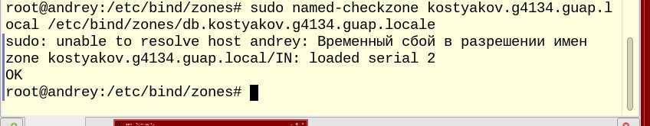
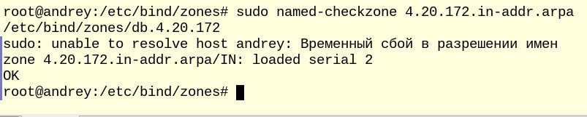
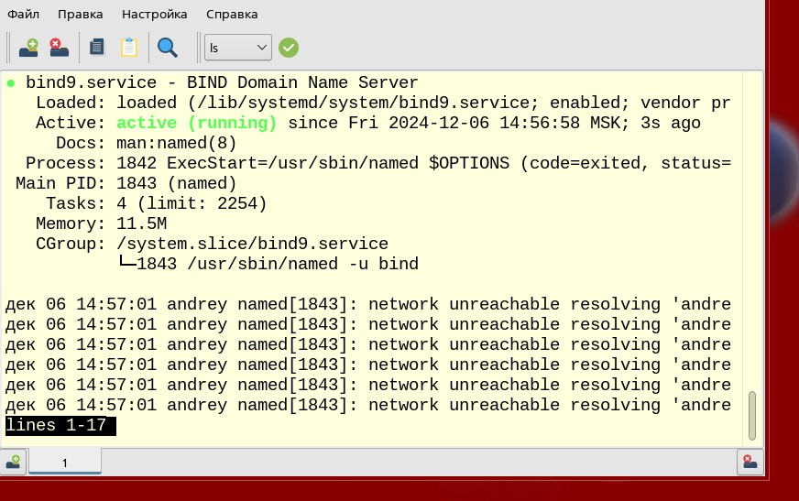
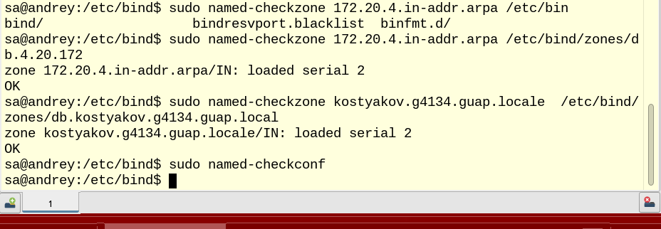
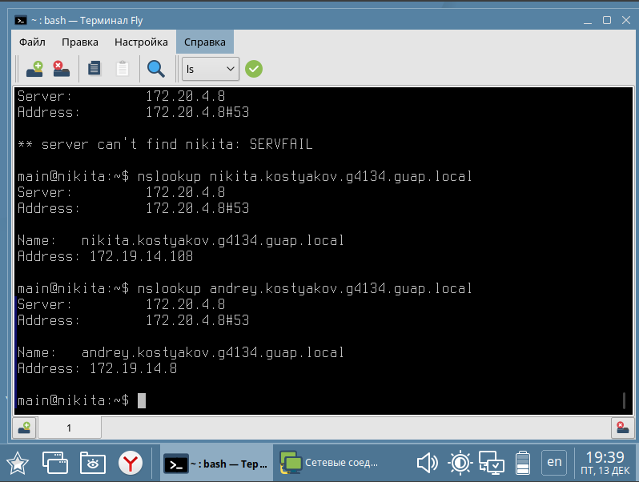

Выводы: В результате выполнения задания был успешно установлен и настроен DNS-сервер на базе системы Astra Linux Special Edition. Конфигурация включает прямую и обратную зоны, что позволяет серверу корректно обрабатывать запросы на разрешение доменных имен и их обратное отображение. Проверка работоспособности сервера подтвердили успешное выполнение настроек, обеспечивая доступ к ресурсам по полным и коротким именам.

